Câu 50: [HH11.C2.3.BT.b] Cho mặt phẳng và đường thẳng . Khẳng định nào sau đây sai?
A. Nếu thì trong tồn tại đường thẳng sao cho .
B. Nếu và đường thẳng thì .
C. Nếu thì .
D. Nếu và đường thẳng thì và hoặc cắt nhau hoặc chéo nhau.
Lời giải
Chọn B

b
d
Khi và đường thẳng thì ngoài trường hợp còn có trường hợp và chéo nhau.Câu 2: [HH11.C2.3.BT.b] Cho ba đường thẳng đôi một chéo nhau . Gọi là mặt phẳng qua , là mặt phẳng qua sao cho giao tuyến của và song song với . Có nhiều nhất bao nhiêu mặt phẳng và thỏa mãn yêu cầu trên?
A. Một mặt phẳng , một mặt phẳng .
B. Một mặt phẳng , vô số mặt phẳng .
C. Một mặt phẳng , vô số mặt phẳng .
D. Vô số mặt phẳng và .
Lời giải
Chọn A
Vì song song với giao tuyến của và nên và .
Khi đó, là mặt phẳng chứa và song song với mà và chéo nhau nên chỉ có một mặt phẳng như vậy.
Tương tự cũng chỉ có một mặt phẳng chứa và song song với .
Vậy có nhiều nhất một mặt phẳng và một mặt phẳng thỏa yêu cầu bài toán.
Câu 3: [HH11.C2.3.BT.b] Cho hình chóp tứ giác . Gọi và lần lượt là trung điểm của và Khẳng định nào sau đây đúng?
A. . B. .
C. . D. .
Lời giải
Chọn A
Xét tam giác có lần lượt là trung điểm của .
Suy ra mà .
Câu 4: [HH11.C2.3.BT.b] Cho hình chóp có đáy là hình bình hành, và là hai điểm trên sao cho . Vị trí tương đối giữa và là:
A. nằm trên . B. cắt .
C. song song . D. và chéo nhau.
Lời giải
Chọn C
Theo định lí Talet, ta có suy ra song song với .
Mà nằm trong mặt phẳng suy ra .
Câu 6: [HH11.C2.3.BT.b] Cho hai hình bình hành và không cùng nằm trong một mặt phẳng. Gọi , lần lượt là tâm của , là trung điểm của . Khẳng định nào sau đây sai?
A. . B. . C. . D. cắt .
Lời giải
Chọn D
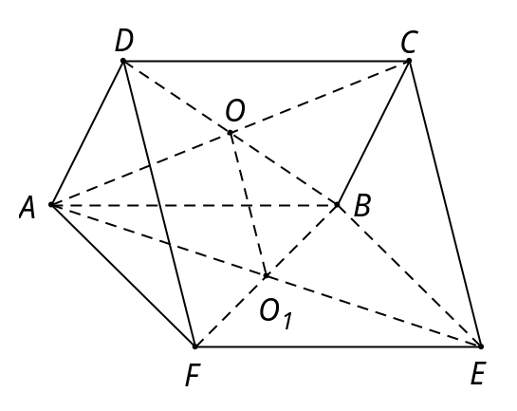
Xét tam giác có lần lượt là trung điểm của , .
Suy ra là đường trung bình trong tam giác .
Tương tự, là đường trung bình của tam giác nên .
Vậy , và . Chú ý rằng: .
Câu 15: [HH11.C2.3.BT.b] Cho hai đường thẳng và chéo nhau. Có bao nhiêu mặt phẳng chứa và song song với ?
A. . B. . C. . D. Vô số.
Lời giải
Chọn B
Hai đường thẳng và chéo nhau có duy nhất một mặt phẳng chứa và song song với .
Câu 17: [HH11.C2.3.BT.b] Cho các giả thiết sau đây. Giả thiết nào kết luận đường thẳng song song với mặt phẳng ?
A. và . B. .
C. và . D. và .
Lời giải
Chọn B
Đường thẳng song song với mặt phẳng khi chúng không có điểm chung.
Câu 21: [HH11.C2.3.BT.b] Cho hình chóp có đáy là hình bình hành. Giả sử thuộc đoạn thẳng . Mặt phẳng cắt hình chóp theo thiết diện là hình gì?
A. Hình tam giác. B. Hình thang. C. Hình bình hành. D. Hình chữ nhật.
Lời giải
Chọn B
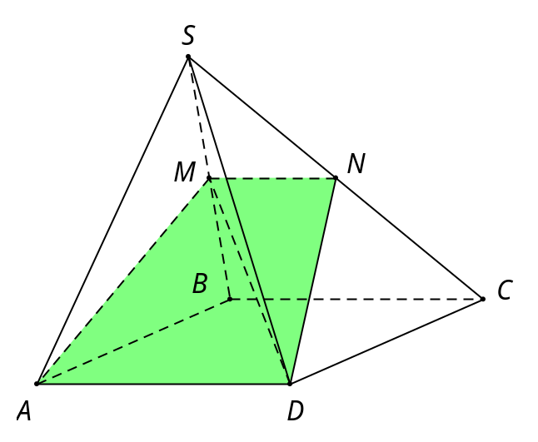
Ta có với .
Tứ giác có là hình thang.
Câu 4: [HH11.C2.3.BT.b] Cho tứ diện có hai cặp cạnh đối vuông góc. Cắt tứ diện đó bằng một mặt phẳng song song với một cặp cạnh đối diện của tứ diện. Trong các mệnh đề sau mệnh đề nào đúng?
A. Thiết diện là hình chữ nhật. B. Thiết diện là hình vuông.
C. Thiết diện là hình bình hành. D. Thiết diện là hình thang.
Lời giải
Chọn A

Gỉa sử thiết diện là tứ giác .
Ta có: và nên là hình bình hành
Lại có
Vậy tứ giác là hình chữ nhật.
Câu 21: [HH11.C2.3.BT.b] Cho tứ diện trong đó , , góc giữa và là và điểm trên sao cho . Mặt phẳng qua song song với và cắt , , lần lượt tại , , . Diện tích bằng:
A. B. C. D.
Lời giải
Chọn C
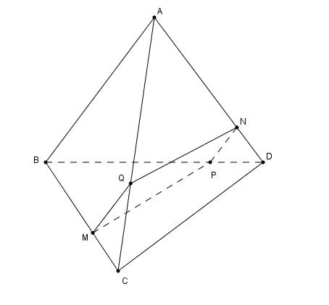
Thiết diện là hình bình hành.
Ta có .
Suy ra .
Lại có
Do đó .
Câu 22: [HH11.C2.3.BT.b] Cho tứ diện có vuông góc với , . là điểm thuộc cạnh sao cho . Mặt phẳng đi qua song song với và . Diện tích thiết diện của với tứ diện là?
A. 5 B. 6 C. D.
Lời giải
Chọn D
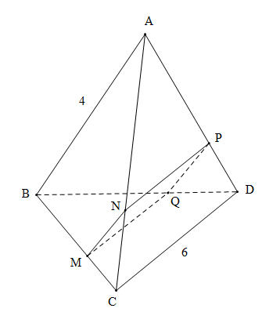
Ta có .
Suy ra thiết diện là hình chữ nhật.
Lại có:
Suy ra .

